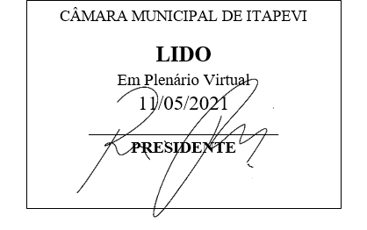
INDICAÇÃO nº 1203/2021
Súmula: - Solicita providencias do Executivo junto a Secretaria de Infraestrutura e Serviços Municipais, Sr. Marcos de Oliveira Anjos, para que realize a limpeza na aérea adjunta do piscinão do Suburbano, localizado na Avenida Dos Brasileiros– Parque Suburbano, neste município.
INDICO à Mesa, na forma regimental vigente, seja oficiado ao Excelentíssimo Senhor Igor Soares, Prefeito Municipal, para que interceda junto à Secretaria de Infraestrutura e Serviços Municipais, e providencie a limpeza na aérea adjunta do piscinão do Suburbano, localizado na Avenida Dos Brasileiros, neste município.
Justificativa
Senhor Presidente:-
Senhores Vereadores:-
Senhoras Vereadoras:-

Moradores do local supracitado, nos procuraram solicitando providências no sentido de executar a limpeza da área mencionada. Considerando que um terreno limpo ajuda a população a conscientizar que o local não é próprio para descarte, evitando transtorno e preocupação aos vizinhos deste local, atendendo as reinvindicações da comunidade, solicito a limpeza da área em questão.
Conhecendo o trabalho sério e competente desenvolvido por Vossa Senhoria frente a essa respeitável Secretaria de Infraestrutura, peço que verifique a possibilidade.

Sala das Sessões Bemvindo Moreira Nery, 03 de maio de 2021.
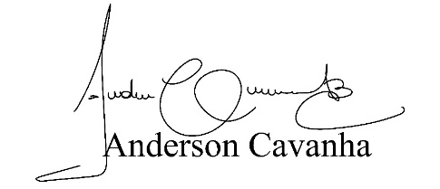
(Bruxão Cavanha – PL)
Vereador
